Приложение 1.4.3.

**Консультация для родителей: «Развитие мелкой моторики через нетрадиционные техники рисования- это интересно»**

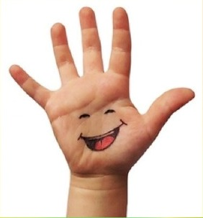**Актуальность.**

На всех этапах жизни ребёнка движения рук играют важнейшую роль. Степень развития мелкой моторики у ребенка определяет самые важные для его будущего качества: речевые способности, внимание, координацию в пространстве, концентрацию и воображение. Центры головного мозга, отвечающие за эти способности, непосредственно связаны с пальцами и их нервными окончаниями. Поэтому упражнения и занятия, в которых участвуют пальчики ребенка, исключительно важны для его умственного и психического развития.

Мелкая моторика - это двигательная деятельность, которая обусловлена скоординированной работой мелких мышц руки и глаза. Учеными доказано, что чем больше мастерства в детской руке, тем разнообразнее движения рук, тем совершеннее функции нервной системы. Это означает, что развитие руки находится в тесной взаимосвязи с развитием речи и мышления дошкольника.

Начинать развитие мелкой моторики необходимо с самого раннего детства.

Например, через различные игры с пальчиками, где необходимо выполнять те или иные движения в определенной последовательности; игры с мелкими предметами, которые неудобно брать в ручку; игры, где требуется что-то брать или вытаскивать, сжимать - разжимать, выливать - наливать, насыпать - высыпать, проталкивать в отверстия и т. д. ; застегивание и расстегивание молний, пуговиц, одевание и раздевание. Мелкую моторику рук развивают также физические упражнения (это разнообразные висы и лазание на спортивном комплексе, по лесенке и т.д.  Такие упражнения укрепляют ладони и пальцы малыша, развивают мышцы.

Одной из эффективных форм развития мелкой моторики рук является изобразительная деятельность.

Рисование играет особую роль. Дети рисуют инструментами, близкими по форме, способу держания и действия к ручке, которой пишут в школе. По рисункам детей можно проследить, как развивается мелкая моторика, какого уровня она достигает на каждом возрастном этапе. Конечно, овладевая рисованием, лепкой, аппликацией, ребенок не научится писать. Но все эти виды продуктивной деятельности делают руку малыша умелой, легко и свободно управляющей инструментом, развивают зрительный контроль движений руки. Помогают образованию связи рука-глаз. Все это будет ему хорошим помощником в школе.

Изобразительная деятельность ребенка в дошкольном возрасте является одним из естественных специфически детских видов деятельности. В процессе руководства ею открывается возможность решения широкого круга задач воспитательно-образовательного характера.

Вопрос развития мелкой моторики детей актуален на всех возрастных этапах дошкольного детства. Это неоднократно подчеркивается педагогами, психологами и другими специалистами в области дошкольного образования.

В процессе рисования дети учатся рассуждать, делать выводы. Происходит обогащение их словарного запаса.

Работая с изобразительным материалом, находя удачные цветовые сочетания, узнавая предметы в рисунке, дети получают удовлетворение, у них возникают положительные эмоции, усиливается работа воображения.

Благодаря рисуночной деятельности развивается зрительно-двигательная координация, происходит развитие функций руки, совершенствуется мелкая моторика кистей и пальцев рук.

Включение в работу с детьми нетрадиционных методов рисования и творческого конструирования позволяет развивать сенсорную сферу не только через исследование свойств изображаемых предметов и выполнение соответствующих действий, но и благодаря работе с разными живописными материалами. Кроме того, осуществляется стимуляция познавательных интересов ребёнка (использования предметов, которые окружают ребёнка каждый день в новом ракурсе, - можно рисовать своей собственной ладонью, пальцами, использовать вместо кистей колосок или листок берёзки).

Происходит развитие наглядно - образного и словесно - логического мышления, активизация речевой деятельности детей (чем я ещё смогу рисовать, что я смогу нарисовать этим материалом). За счёт использования разнообразных изображающих материалов, новых технических приёмов, нуждающихся точности движений, но не ограничивающих пальцы ребёнка фиксированным положением (как при правильном держании карандаша, создаются условия для преодоления общего неудобства, развития мелкой моторики.

Ведь вместо традиционной кисти и карандаша ребёнок использует для создания изображения собственные ладони, разнообразные печати, трафареты, техники "кляксография" и т. д.

Нетрадиционное рисование - искусство изображать, не основываясь на традиции. Рисование нетрадиционными способами, увлекательная, завораживающая деятельность, которая удивляет и восхищает детей.

Необычные материалы и оригинальные техники привлекают детей тем, что здесь не присутствует слово "нельзя", можно рисовать, чем хочешь и как хочешь и даже можно придумать свою необычную технику. Дети ощущают незабываемые, положительные эмоции, а по эмоциям можно судить о настроении ребёнка, о том, что его радует, что его огорчает.

Именно нетрадиционные техники рисования создают атмосферу непринуждённости, открытости, содействуют развитию инициативы, самостоятельности, создают эмоционально - благоприятное отношение к деятельности у детей. Результат изобразительной деятельности не может быть плохим или хорошим, работа каждого ребёнка индивидуальна и неповторима.

Система работы по использованию нетрадиционных техник рисования имеет следующую структуру.

**«Тактильное рисование»:**

**«Рисование пальчиком»**

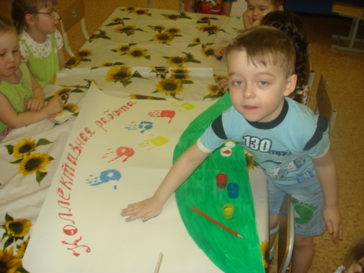Ребёнок опускает в гуашь пальчик и наносит точки, пятнышки на бумагу. На каждый пальчик набирается краска разного цвета. После работы пальчики вытираются салфеткой, затем гуашь легко смывается.

**«Рисование ладошкой»:**

Ребёнок опускает ладошку в гуашь (всю кисть) или окрашивает её с помощью кисти и делает отпечаток на бумаге. Рисуют и правой и левой руками, окрашенными разными цветами. После работы руки вытираются салфетками, затем гуашь легко смывается.

**«Точечный рисунок»**

Ребёнок опускает пальчик в гуашь, ставит его перпендикулярно к белому листу бумаги и начинает изображать.

**«Использование дополнительных средств выразительности»:**

**«Оттиск печатками из пробки или ластика»**

Способ получения изображения: ребёнок прижимает пробку к штемпельной подушке с краской и наносит оттиск на бумагу. Для получения другого цвета меняется и мисочка и пробка.

**«Печать по трафарету»**

Способ получения изображения: ребёнок прижимает печатку или поролоновый тампон к штемпельной подушке с краской и наносит оттиск на бумагу с помощью трафарета. Чтобы изменить цвет, берут другие тампон и трафарет.

**«Кляксография обычная»**

Способ получения изображения: ребёнок зачерпывает гуашь пластиковой ложкой и выливает на бумагу. В результате получаются пятна в произвольном порядке. Затем лист накрывается другим листом и прижимается (можно согнуть пополам, на одну половину капнуть тушь, а другой его прикрыть). Далее верхний лист снимается, изображение рассматривается: определяется, на что оно похоже. Недостающие детали дорисовываются.

**«Кляксография трубочкой»**

Способ получения изображения: ребёнок зачерпывает пластиковой ложкой краску, выливает её на лист, делая небольшое пятно (капельку). Затем на пятно дует из трубочки так, чтобы её конец не касался ни пятна, ни бумаги. При необходимости процедура повторяется. Недостающие детали дорисовываются.

**«Оттиск смятой бумагой»**

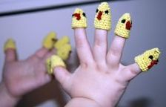Способ получения изображения: ребенок прижимает смятую бумагу к штемпельной подушке с краской и наносит оттиск на бумагу. Чтобы получить другой цвет, меняются и блюдце, и смятая бумага.

**«Точечный рисунок»**

Для реализации можно взять фломастер, карандаш, поставить его перпендикулярно к белому листу бумаги и начать изображать. Но вот лучше всего получаются точечные рисунки красками. Ватная палочка окунается в густую краску. А дальше принцип нанесения точек такой же.

**«Набрызг»**

Способ получения изображения: ребенок набирает краску на кисть и ударяет кистью о картон, который держит над бумагой. Затем закрашивает лист акварелью в один или несколько цветов. Краска разбрызгивается на бумагу.

**«Отпечатки листьев»**

Способ получения изображения: ребенок покрывает листок дерева красками разных цветов, затем прикладывает его окрашенной стороной к бумаге для получения отпечатка. Каждый раз берется новый листок. Черешки у листьев можно дорисовать кистью.

**«Поролоновые рисунки»**

Делаем из поролона разнообразные маленькие геометрические фигурки, а затем прикрепить их тонкой проволокой к палочке или карандашу (не заточенному). Орудие труда уже готово. Теперь его можно обмакнуть в краску и методом штампов рисовать красные треугольники, желтые кружки, зеленые квадраты (весь поролон в отличие от ваты хорошо моется).

**«Тычок жёсткой полусухой кистью»**

Способ получения изображения: ребёнок опускает в гуашь кисть и ударяет ею по бумаге вертикально. При работе кисть в воду не опускается. Таким образом, заполняется весь лист, контур или шаблон. Получается имитация фактурности пушистой или колючей поверхности.

**«Рисование мелками»**

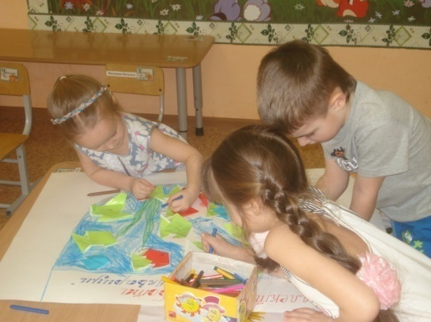Дошкольники любят разнообразие. Эти возможности предоставляют нам обыкновенные мелки, сангина, уголь. Гладкий асфальт, фарфор, керамическая плитка, камни - вот то основание, на которое хорошо ложится мелок и уголь. Так, асфальт располагает к емкому изображению сюжетов. А на керамических плитках (которые порой в остатках хранятся где-нибудь в кладовой) мы рекомендуем изображать мелками или углем узоры, маленькие предметы. Большие камни (типа валунов) просятся украсить их под изображение головы животного или под пенек. Смотря, что или кого по форме камень напоминает.

**«Разрисовка маленьких камешков»**

Разумеется, чаще всего ребенок изображает па плоскости, на бумаге, реже на асфальте, плитки больших камнях. Плоскостное изображение дома, деревьев, машин, животных на бумаге не так влечет, как создание объемных собственных творений. В этой связи в идеале используются морские камешки. Они гладкие, маленькие и имеют различную форму. Сама форма камешка порой подскажет ребенку, какой образ в данном случае создать (а иногда взрослые помогут малышам). Один камешек лучше подрисовать под лягушку, другой - под жучка, а из третьего выйдет замечательный грибок. На камешек наносится яркая густая краска - и образ готов. А лучше его закончить так: после того, как камешек высохнет, покрыть его бесцветным лаком. В этом случае блестит, ярко переливается объемный жук или лягушка, сделанная детскими руками. Эта игрушка еще не один раз будет участвовать в самостоятельных детских играх, и приносить немалую пользу ее хозяину.

**«Рисование на мокрой бумаге»**

Но существует целый ряд предметов, сюжетов, образов, которые лучше рисовать на влажной бумаге. Нужна неясность, расплывчатость, например, если ребенок хочет изобразить следующие темы: "Город в тумане", "Мне приснились сны", "Идет дождь", "Ночной город", "Цветы за занавеской" и т. д. Нужно научить дошкольника сделать бумагу немного влажной. Если будет бумага излишне мокрой - рисунка может не получиться. Поэтому рекомендуется намочить в чистой воде комочек ваты, отжать ее и провести или по всему листу бумаги, или (если так требуется) только по отдельной части. И бумага готова к произведению неясных образов.

**«Учимся делать фон»**

Многие дети делают фон кисточкой, к тому же обыкновенной, маленькой. Хотя есть простой и надежный способ: делать фон ватой или кусочком поролона, смоченным в воде и краске.

**«Использование смешанных техник»:**

**«Коллаж»**

Само понятие объясняет смысл данного метода: в него собираются несколько вышеописанных. В целом нам в идеале кажется важным следующее: хорошо, когда дошкольник не только знаком с различными приемами изображения, но и не забывает о них, а к месту использует, выполняя заданную цель. Например, один из детей решил нарисовать лето, и для этого он использует точечный рисунок (цветы, а солнышко ребенок нарисует пальцем, фрукты и овощи он вырежет из открыток, тканями изобразит небо и облака и т. д.

**«Рисуем с помощью открыток»**

В самом деле, почти в каждом доме хранится масса старых открыток. Переберите вместе с детьми старые открытки, научите вырезать нужные образы и наклеивать к месту, в сюжет. Яркое фабричное изображение предметов и явлений придаст даже самому простому незатейливому рисунку вполне художественное оформление. Разве может трех-, четырех- и даже пятилетний ребенок нарисовать собаку и жука? Нет. Но к собачке и жучку он дорисует солнышко, дождик и будет очень рад. Или если вместе с детьми вырезать из открытки и наклеить сказочный домик с бабушкой в окошке, то дошкольник, ориентируясь на свое воображение, знание сказок и изобразительные навыки, бесспорно, дорисует что-то к нему.

**«Тканевые изображения»**

В мешочек собираем остатки тканей всевозможных рисунков и различного качества. Пригодится, как говорится, и ситец, и парча. Очень важно на конкретных примерах показать, как рисунок на ткани, а также ее выделка могут помочь изобразить в сюжете что-то очень ярко и в то же самое время легко. Приведем несколько примеров. Так, на одной из тканей изображены цветы. Их вырезают по контуру, наклеивают (только клейстером или другим хорошим клеем, а затем подрисовывают стол или вазу. Получается емкое красочное изображение. Бывают ткани, которые могут хорошо послужить в качестве домика или туловища животного, или красивого зонтика, или шапочки для куклы, или сумочки.

Вывод: использование в деятельности пальчиковых игр и упражнений, дидактических игр, нетрадиционных материалов, техник и индивидуального дифференцированного подхода способствует развитию мелкой моторики рук.